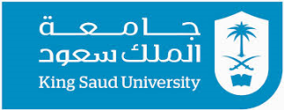
الجامعات المرجعية العالمية
وزارة التعليم
جامعة الملك سعود
عمادة الدراسات العليا
م | اسم البرنامج | طبيعة البرنامج |  | نظام الدراسة في البرنامج |  | مسمى الدرجة العلمية | متطلبات الحصول على الدرجة |  |  |  | القسم /الأقسام | الكلية /الكليات | الجامعة | تصنيف الجامعة  وفق تصنيف شنغهاي
 |  | مستقل | مشترك | مقررات | رسالة |  | عدد الساعات | اختبار شامل | نشر علمي | غيرها
معيار: أن يكون للبرنامج مرجعية عالمية ضمن أفضل مائة جامعة وفق تصنيف شنغهاي، أو ضمن أفضل مائة في التخصص، ويستثنى من ذلك تخصصات الدراسات الإسلامية والعلوم الشرعية والقرآنية واللغة العربية.

